
ความหมายของคำในภาษาถิ่นต่าง ๆ
หน่วยการเรียนรู้ที่ ๑๖
แผนการจัดการเรียนรู้ที่ ๒

ภาษาไทยมาตรฐาน-ภาษาถิ่น...บอกความเป็นไทย
ชั้นประถมศึกษาปีที่ ๔ เวลา ๑ ชั่วโมง
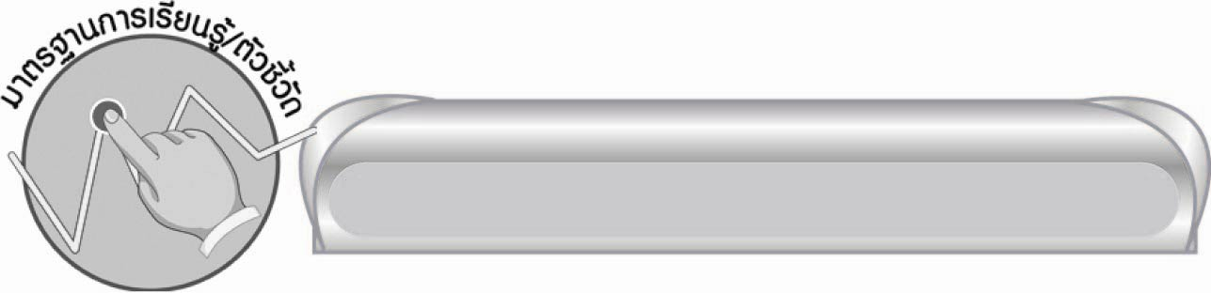
มาตรฐานการเรียนรู้/ตัวชี้วัด

มาตรฐานการเรียนรู้
มาตรฐาน ท ๔.๑ ความเข้าใจธรรมชาติของภาษาและหลักภาษาไทย การเปลี่ยนแปลงของภาษาและพลังของภาษา ภูมิปัญญาทางภาษา และรักษาภาษาไทยไว้เป็นสมบัติของชาติ
ตัวชี้วัด
ท ๔.๑ ป. ๔/๗ เปรียบเทียบภาษาไทยมาตรฐานกับภาษาถิ่นได้

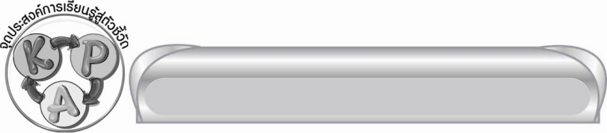
จุดประสงค์การเรียนรู้สู่ตัวชี้วัด

๑. บอกความหมายของคำในภาษาถิ่นต่าง ๆ ได้ (K)
๒. ยกตัวอย่างคำในภาษาถิ่นต่าง ๆ ได้ถูกต้อง (P)
๓. เห็นคุณค่าของภาษาถิ่น (A)


สาระสำคัญ

การเรียนรู้ภาษาถิ่นช่วยให้มีความรู้และเข้าใจความหมายของคำในแต่ละท้องถิ่น
สามารถติดต่อสื่อสารกับคนในท้องถิ่นนั้น ๆ ได้ดียิ่งขึ้น ทั้งเป็นการช่วยอนุรักษ์ภาษาได้ทางหนึ่ง

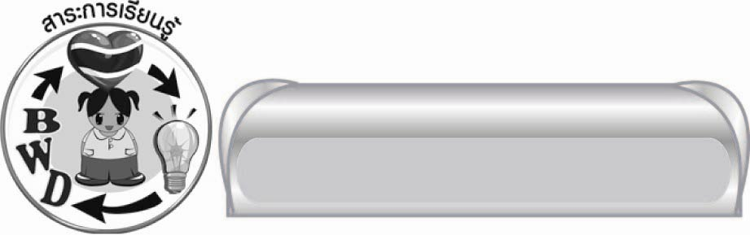
สาระการเรียนรู้

ภาษาไทยมาตรฐานและภาษาถิ่น


สมรรถนะสำคัญของผู้เรียน
๑. ความสามารถในการสื่อสาร
๏ ทักษะการอ่าน
๏ ทักษะการเขียน
๏ ทักษะการฟัง การดู และการพูด
๒. ความสามารถในการคิด
๏ การจำแนก
๏ การวิเคราะห์
๏ การสรุปความรู้


คุณลักษณะอันพึงประสงค์

ใฝ่เรียนรู้
ตัวชี้วัดที่ ๔.๑ ตั้งใจ เพียรพยายามในการเรียนและเข้าร่วมกิจกรรมการเรียนรู้
มุ่งมั่นในการทำงาน
ตัวชี้วัดที่ ๖.๑ ตั้งใจและรับผิดชอบในการปฏิบัติหน้าที่การงาน
ตัวชี้วัดที่ ๖.๒ ทำงานด้วยความเพียรพยายามและอดทนเพื่อให้งานสำเร็จตามเป้าหมาย
รักความเป็นไทย
ตัวชี้วัดที่ ๗.๒ เห็นคุณค่าและใช้ภาษาไทยในการสื่อสารได้อย่างถูกต้องเหมาะสม


ชิ้นงานหรือภาระงาน (หลักฐาน ร่องรอยแสดงความรู้)

-

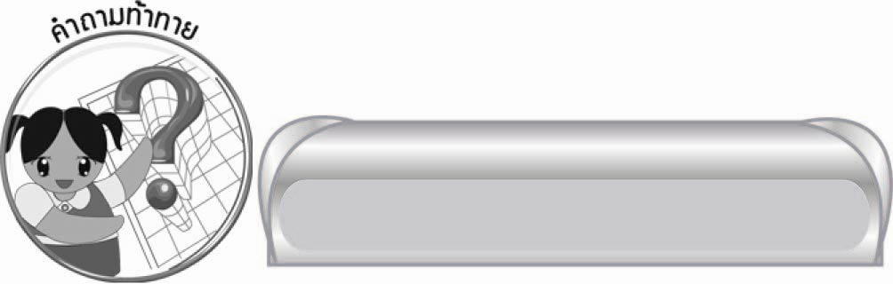
คำถามท้าทาย

คำภาษาถิ่นคำใดที่ได้ยินบ่อยที่สุด

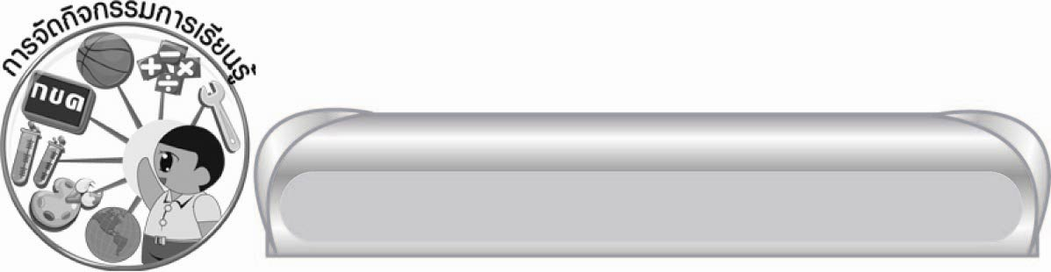
การจัดกิจกรรมการเรียนรู้

๑.ให้นักเรียนร่วมแสดงความคิดเห็น โดยครูใช้คำถามท้าทาย ดังนี้
๏ คำภาษาถิ่นคำใดที่ได้ยินบ่อยที่สุด
๒.ให้นักเรียนสังเกตคำ ๓ คำ ที่ครูเขียนบนกระดาน เพื่อหาว่าคำใดต่างจากคำอื่น ๆ
บักเฟียง บักจก บักสีดา ล้วนเป็นคำในภาษาถิ่นใด (อีสาน)
จะพบว่าคำว่า บักเฟียง และบักสีดา เป็นชื่อผลไม้ (มะเฟืองและฝรั่งตามลำดับ) ดังนั้น คำว่า
บักจก ที่แปลว่า จอบ จึงเป็นคำที่ไม่เข้าพวกกับอีก ๒ คำ
ครูนักเรียนสนทนากันถึงคำหลายคำที่เป็นชื่อผัก ผลไม้ของภาษาถิ่นอีสาน มักใช้คำว่า บัก นำหน้า เช่น บักหุ่ง บักม่วง บักมี่ บักนัด
๓. ให้นักเรียนอาสาสมัครออกมาอ่านข้อความบนกระดาน พร้อมทำท่าประกอบให้สมจริงสมจังมากขึ้นว่า “แม่ใหญ่ข้อยตำบักหุงได้แซบหลายเด้อ”
จากนั้นครูใช้คำถาม ดังนี้
๑) ข้อความนี้แปลเป็นภาษาไทยมาตรฐานได้ว่าอะไร (ยายของฉันตำส้มตำได้อร่อยมาก)
๒) ข้อความนี้เป็นภาษาของถิ่นใด บอกความหมายของคำในถิ่นนั้น ๆ (เป็นภาษาถิ่นอีสาน ข้อย แปลว่า ฉัน / ตำบักหุ่ง คือ ส้มตำมะละกอ / แม่ใหญ่ หมายถึง ยาย / แซบหลาย หมายถึง
อร่อยมาก)
๔.ให้นักเรียนออกมาอ่านข้อความของภาษาถิ่นอื่น ๆ หรือคิดข้อความที่จะพูดเองก็ได้ เช่น
๏ พ่ออุ๊ยกางจ้องเดินไปกาดเจ้า ต๋าวันฮ้อนแต้ (ปู่เดินกางร่มไปตลาดค่ะ แสงแดดร้อนมาก - ภาษาถิ่นเหนือ)
๏ ฉันชอบดูขี้ลมลอยไปมา แม่เรียกไปกินเหาะกับหนัดหวานร้อยจากบ้านย่า (ภาษาถิ่นใต้ - ขี้ลม แปลว่า ก้อนเมฆ / เหาะ หมายถึง เงาะ / หนัด คือ สับปะรด / หวานร้อย แปลว่า หวานอร่อย)
๕. ครูและนักเรียนสนทนาเพิ่มเติมถึงภาษาถิ่นเหนือ ที่ออกเสียง ช เป็น จ ตัว ร ออกเป็น ฮ ยังมีตัว
พ ที่ออกเสียงว่า ป เช่น พ่อ พี่ พา เป๋น ป้อ ปี้ ปา สำเนียงพูดของชาวเหนือมักลากเสียงยาวฟังดูอ่อนหวานไพเราะ ส่วนภาษาถิ่นใต้มักพูดสั้น ๆ ห้วนกว่า โดยใช้รูปคำเหมือนภาษาไทยมาตรฐาน
เป็นส่วนใหญ่
๖.ให้นักเรียนฟังเพลง บางท่อนที่เป็นภาษาถิ่น เช่น
๏ ข้าเจ้าเป็นสาวเจียงใหม่
๏ ไปไปซิไปแอ่ว ไปซิไปแอ่วจังวัดเจียงฮาย
๏ อุ๊ยคำคนแก่ท่าทางใจดี
ให้นักเรียนดูคำว่า ไปแอ่ว หมายถึงอะไร (ไปเที่ยว - เชิญชวนให้ผู้ฟังไปเที่ยวจังหวัดเชียงราย) ฯลฯ ให้นักเรียนไปค้นหาเพลงที่ใช้ภาษาถิ่นต่าง ๆ
๗. ให้นักเรียนเขียนคำภาษาถิ่น ๓ ถิ่น เทียบกับภาษาไทยมาตรฐาน ถิ่นละ ๓ - ๕ คำในกระดาษที่
ครูแจกให้ จากนั้นให้นักเรียนออกมานำเสนอผลงานทีละคน ประมาณ ๕ คน ทุกคนร่วมกันพิจารณา
คำที่เพื่อนบอก ความถูกต้องในความหมายเมื่อเทียบกับภาษาไทยมาตรฐาน แก้ไข ปรับปรุงให้ถูกต้องแล้วรวบรวมผลงานส่งให้ครูตรวจสอบอีกครั้ง
๘.ให้นักเรียนออกไปเลือกบัตรคำ แล้วจับคู่ให้มีความหมายตรงกับภาษาไทยมาตรฐาน เช่น
ปี้สาว - พี่สาว, ข้อย - ฉัน, เฮา - เรา, ไค้แด๋ง - ไข่แดง, กาดหมั้ว - ตลาดสด
ให้ทุกคนร่วมกันพิจารณาความถูกต้องในการจับคู่คำ ครูอธิบายเพิ่มเติมให้เข้าใจยิ่งขึ้น
๙. ครูและนักเรียนร่วมกันสรุปความรู้ ดังนี้
๏ การเรียนรู้ภาษาถิ่นช่วยให้มีความรู้และเข้าใจความหมายของคำในแต่ละท้องถิ่น สามารถติดต่อกับคนในท้องถิ่นนั้น ๆ ได้ดียิ่งขึ้น ทั้งเป็นการอนุรักษ์ภาษาได้ทางหนึ่ง

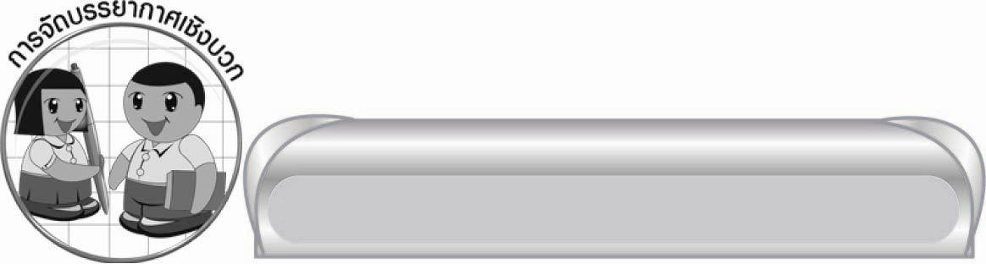
การจัดบรรยากาศเชิงบวก

ให้นักเรียนได้แสดงความคิดเห็น แสดงท่าทาง ออกเสียงสำเนียงภาษาถิ่น และร่วมกิจกรรม
ต่าง ๆ อย่างอิสระ ครูเป็นผู้แนะนำ และส่งเสริมให้นักเรียนเกิดความกระตือรือร้น สนใจร่วมกิจกรรม
ทุกอย่างด้วยความสุข

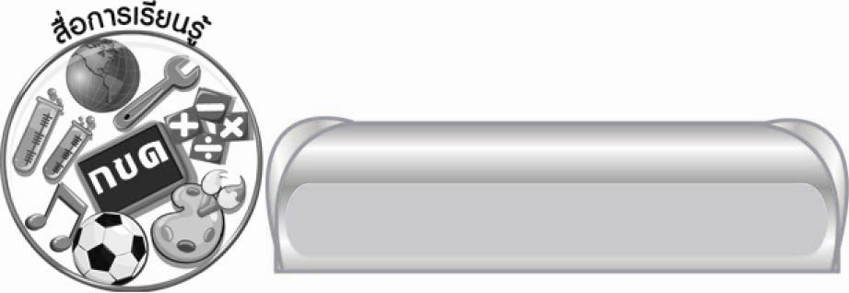
สื่อการเรียนรู้

๑. บัตรคำ
๒. แถบประโยค
๓. กระดาษเขียนคำภาษาถิ่น

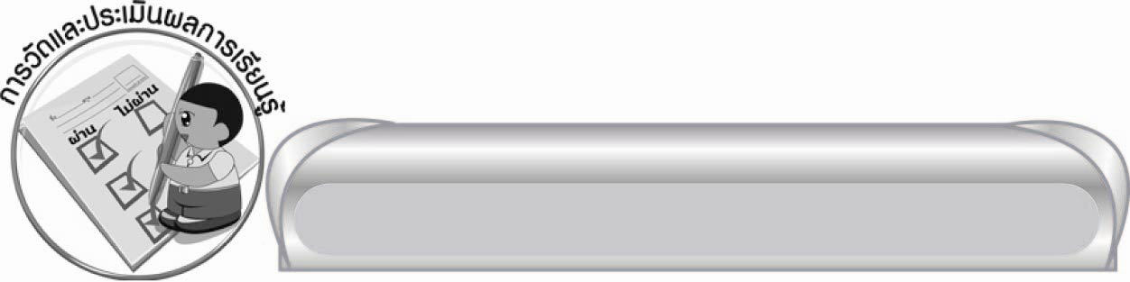
การวัดและประเมินผลการเรียนรู้

๑. วิธีการวัดและประเมินผล
สังเกตพฤติกรรมของนักเรียนในการเข้าร่วมกิจกรรม
๒. เครื่องมือ
แบบสังเกตพฤติกรรมการเข้าร่วมกิจกรรม
๓. เกณฑ์การประเมิน
การประเมินพฤติกรรมการเข้าร่วมกิจกรรม
ผ่านตั้งแต่ ๒ รายการ ถือว่า ผ่าน
ผ่าน ๑ รายการ ถือว่า ไม่ผ่าน


ข้อเสนอแนะของผู้บริหารสถานศึกษา
______________________________________________________________________________
______________________________________________________________________________
______________________________________________________________________________
______________________________________________________________________________
______________________________________________________________________________
______________________________________________________________________________
______________________________________________________________________________
______________________________________________________________________________
______________________________________________________________________________
______________________________________________________________________________
______________________________________________________________________________
______________________________________________________________________________
______________________________________________________________________________
______________________________________________________________________________
______________________________________________________________________________
______________________________________________________________________________
______________________________________________________________________________
______________________________________________________________________________
______________________________________________________________________________
______________________________________________________________________________
______________________________________________________________________________
______________________________________________________________________________
______________________________________________________________________________
______________________________________________________________________________

ลงชื่อ_________________________ (ผู้บริหารสถานศึกษา)
(_________________________)
________/________/_______

บันทึกหลังการสอน

ผลการจัดการเรียนการสอน

______________________________________________________________________________
______________________________________________________________________________
______________________________________________________________________________
______________________________________________________________________________
______________________________________________________________________________
______________________________________________________________________________

ปัญหา / อุปสรรค

______________________________________________________________________________
______________________________________________________________________________
______________________________________________________________________________
______________________________________________________________________________
______________________________________________________________________________
______________________________________________________________________________

แนวทางแก้ไข

______________________________________________________________________________
______________________________________________________________________________
______________________________________________________________________________
______________________________________________________________________________
______________________________________________________________________________
______________________________________________________________________________

ลงชื่อ____________________________ (ผู้บันทึก)
(_________________________)
________/________/_______

